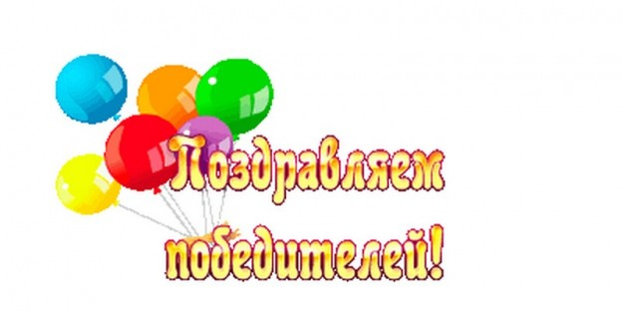
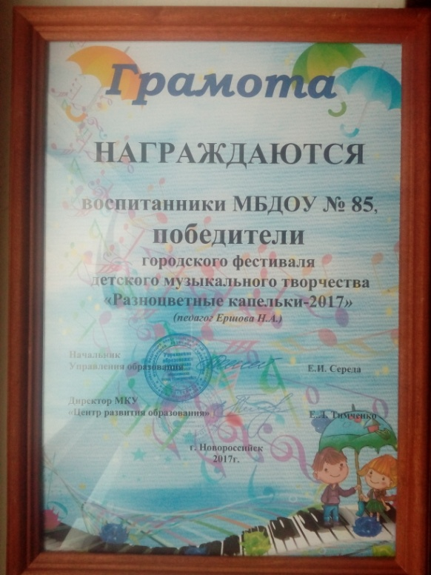
Ребята из МБДОУ №85 «Берёзка»
стали победителями городского фестиваля детского музыкального творчества
«Разноцветные капельки – 2017»
Желаем им творческих успехов,
счастья, вдохновения!

